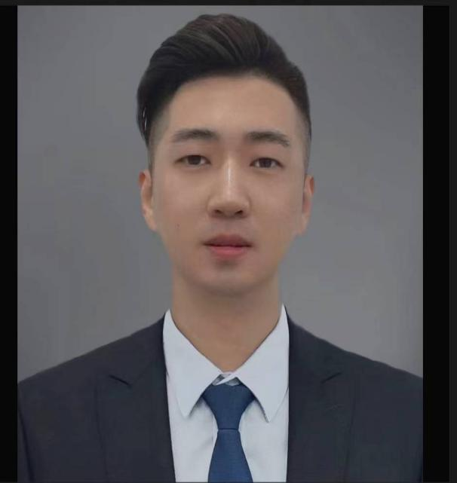
姓名：张卓
所内职务：无
职业资格：中国律师执业资格
职称等级：助理级
教育背景：天津师范大学
工作地点：天津·滨海
执业年限：1.5年
电 话：15620871168
邮 箱：83597182@qq.com
工作语言：中文
执业领域：房地产、企业合规、商事诉讼、合同纠纷。
自我介绍：张卓，毕业于天津师范大学，毕业后就止于公安交通管理局，因不安于现状从公安系统中离职进入房地产行业，通过法考后执业至今；对自己的要求是比学赶帮超，始终坚信和优秀的人在一起会让我更加优秀。
荣誉和奖项：
滨海新区建工房地产专业委员会委员、滨海新区法律援助委员会委员

社会职务：
无

